BİTKİVE HAYVANLARDA ÜREME, BÜYÜME VE GELİŞME
- BİTKİ VE HAYVANLAR NASIL ÜRER, BÜYÜR VE GELİŞİR?
1.Bitki ve Hayvanlarda Üreme
Doğada yaşayan canlıların doğmasını, büyümesini, gelişmesini, üremesini ve ölmesini kapsayan sürece, hayat döngüsü denir. Hayat döngüsü, üreme ile başlar.
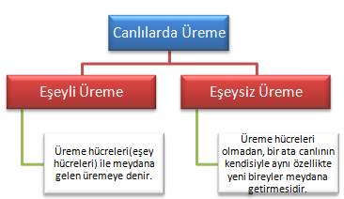
Canlıların nesillerini devam ettirmesi için kendilerine benzer yapılar oluşturmasına üreme denir. Üreme, canlıların ortak özelliklerinden biridir. Canlılarda üreme iki şekilde gerçekleşir.

Üreme Hücreleri (Eşey Hücreleri)
Canlıların üremesini sağlayan hücrelere eşey hücreleri(üreme hücreleri) denir. Erkek üreme hücresine sperm, dişi üreme hücresine yumurta denir. Sperm ve yumurtanın özellikleri birbirinden farklıdır.

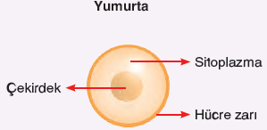

- Hücre zarı, sitoplazma ve çekirdekten oluşur.
- Hareketsizdir.
- Spermden çok daha büyüktür. Bu nedenle fazla sitoplazmaya sahiptir.

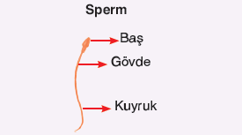

- Baş, boyun ve kuyruk kısımlarından oluşur. Baş kısmı, hücre zarı, sitoplazma ve çekirdekten oluşur.
- Hareketlidir.
- Yumurtaya göre çok küçüktür. Bu nedenle sitoplazması azdır.

2. Eşeyli Üreme
Aynı türe ait iki farklı cinsiyetteki canlı bireyler arasında gerçekleşen üreme şeklidir. Eşeyli üremenin gerçekleşmesi için yumurtanın çekirdeği ile spermin çekirdeği birleşmelidir.
Sperm ve yumurta hücrelerinin birleşmesine döllenme, döllenme sonucu oluşan hücreye ise zigot adı verilir. Zigot hücre bölünmesi ile büyüyüp gelişerek embriyoyu, embriyo da yavru bireyi meydana getirir.
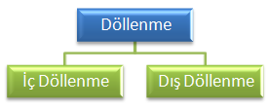

İç Döllenme: Döllenme (sperm ve yumurtanın birleşmesi) anne vücudu içinde gerçekleşir. İnsan, kedi, at, yılan, kuş gibi canlılarda iç döllenme gerçekleşir.

Dış Döllenme: Döllenme( sperm ve yumurtanın birleşmesi) anne vücudu dışında gerçekleşir. Balıklar ve kurbağalarda dış döllenme görülür.

Deney: Çiçeğin Kısımları
Etkinlik sonuçları yazılacak

Hayvanları çeşitli yönleriyle inceleyen bilim dalına zooloji, zooloji ile uğraşan bilim insanlarına zoolog denir.

Bitkilerin üreme organı çiçektir.
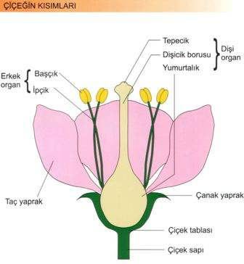

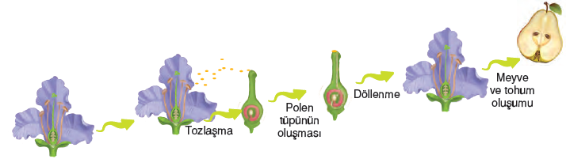
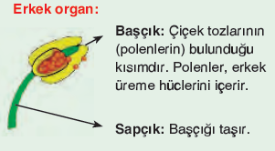

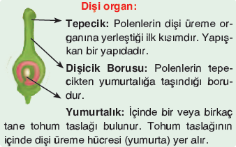

Taç yaprak: Çiçeğin renkli ve kokulu kısmıdır. Kokusu ve rengi ile böcekleri kendine çeker.
Çanak yaprak: Yeşil renkli kısımdır. Çiçeğin tomurcuk halini dış etkilerden korur.
Çiçek tablası: Bitkinin çanak ve taç yapraklarını, erkek ve dişi organlarını bir arada tutar.
Çiçek sapı: Çiçeğin bitki gövdesiyle birleştiği kısımdır.
Bitkinin erkek üreme hücresine polen denir. Bitkilerin üreyebilmesi için polenlerin yumurtaya ulaşması gerekir.
Tozlaşma: Erkek organın başçığında bulunan polenlerin, rüzgâr, su ve hayvanlar aracılığı ile dişi organın tepeciğine taşınmasına tozlaşma denir.
Döllenme: Dişi organın tepeciği nemli olduğu için buraya ulaşan polenlerin zarı, su alarak şişer ve çatlar. Polenden yumurtalığa doğru polen tüpü adı verilen bir borucuk oluşur. Polen içindeki üreme hücreleri, polen tüpünden geçerek yumurtalığa ulaşır. Yumurtalıktaki yumurtanın çekirdeği ile sperm hücresinin çekirdeği kaynaşır. Bu olaya döllenme denir.
Bu olay sonucunda zigot denilen döllenmiş yumurta oluşur. Kısa sürede zigot bitkinin küçük taslağı olan embriyoyu meydana getirir. Embriyonun etrafı sert bir kabukla çevrilir. Böylece tohum adı verilen yapı oluşur. Tohumun içinde bulunduğu yumurtalık etlenip sulanarak gelişir ve meyveyi oluşturur.

3. Eşeysiz Üreme

Bir ana canlının kendisiyle aynı özellikte bireyler meydana getirmesine denir. Bu üreme şeklinde üreme hücreleri görev almaz. Bu yüzden canlıların cinsiyeti önemli değildir.
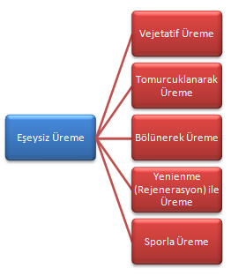

Deney: Patates-soğan ekme
Etkinlik sonuçları yazılacak
Vejetatif Üreme: Bitkilerin kök, dal, yaprak gibi kısımlarından yeni bitkiler oluşmasına vejetatif üreme denir.
- Sıcak ve nemli ortamda bekleyen soğanın filizlenmesi,
- Çileğin sürünücü gövdesiyle yeni bitki oluşturması,
- Söğüt, gül, kavak dalından yeni bitki oluşması, (çelikleme ile üreme)
- Patates, yer elması gibi bitkilerde göze denen çıkıntıların yeni bitkiyi oluşturması, (yumru ile üreme)
- Lale, nergis gibi bitkilerin soğanlarının uygun ortama ekilerek yeni bitki oluşturması,(soğan ile üreme)
vejetatif üremeye örnektir.
Tomurcuklanarak Üreme: Ana canlı üzerinde oluşan çıkıntının, zamanla büyüyüp gelişerek yeni canlı oluşturmasıdır. Denizanası, hidra, bira mayası, sünger, mercan tomurcuklanma ile üreyen canlılardır.
Bölünerek Üreme: Belli bir olgunluğa ulaşan tek hücreli canlının bölünerek kendine benzer canlı meydana getirmesidir. Amip, öglena, paramesyum (terliksi hayvan), su yosunu ve bakteriler bölünerek ürerler.
Yenilenme(Rejenerasyon) ile Üreme: Canlının kopan parçasından yeni canlı oluşmasına denir. Denizyıldızının kopan kolunu yenilemesi, toprak solucanının kopan parçalarından yeni canlı oluşması yenilenme ile üremeye örnektir.
Kertenkelenin kopan kuyruğunu yenilemesi, kırılan kemiklerin kendini onarması, yaraların iyileşmesi, kemik iliğinde kan hücresi üretilmesi bir çeşit yenilenmedir, ancak yenilenmeyle üreme değildir. Çünkü yeni canlı oluşmaz.

Sporla Üreme: Sporlar üzeri sağlam bir örtü ile kaplı özelleşmiş hücrelerdir. Olumsuz çevre şartlarına iyi dayanırlar. Şartlar uygun hale gelince yeni canlıyı oluştururlar. Kara yosunu, eğrelti otu ve mantarlar sporla ürer.
Hücrelerin normalden fazla çoğalması, kontrolsüz büyümesi ve şekil bozukluklarının olması durumuna kanser denir. Bu hastalık hücrelerin komşu hücrelere göre daha hızlı büyümesi ile gerçekleşir.

- BİTKİ VE HAYVANLARDA BÜYÜME VE GELİŞME
1. Çiçekli bitkilerde Üreme Büyüme ve Gelişme
Deney: Tohumdan Fidana Fasulye
Etkinlik sonuçları yazılacak
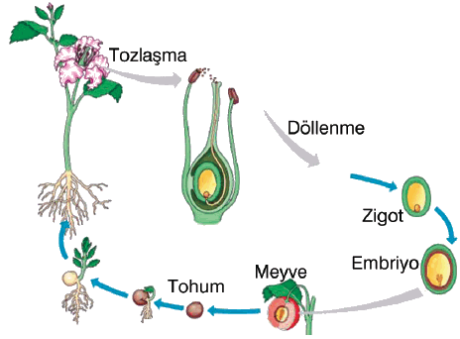
Çiçekli Bitkinin
Hayat Döngüsü

1. Tozlaşma: Erkek organın başçığında bulunan polenler, rüzgâr, su ve hayvanlar aracılığı ile dişi organın tepeciğine ulaşır.
2. Döllenme: Yumurtalıktaki yumurtanın çekirdeği ile sperm hücresinin çekirdeği kaynaşarak döllenme olayı gerçekleşir. Döllenme sonucu zigot oluşur. Zigot ise embriyoyu oluşturur.
3. Tohum ve Meyve Oluşması: Embriyonun etrafı sert bir kabukla çevrilir. Böylece tohum adı verilen yapı oluşur. Tohumun içinde bulunduğu yumurtalık etlenip sulanarak gelişir ve meyveyi oluşturur.
4. Çimlenme: Tohumdaki embriyo uygun şartlarda gelişerek ana bitkiye benzer yeni bitki oluşturur.
5. Genç bitkinin oluşması: Çimlenme sonrası büyüme ve gelişmek üzere genç bitki oluşur.
6. Olgun bitkinin oluşması: Genç bitki büyüyüp gelişerek tomurcukları, tomurcuklar da çiçekleri oluşturur.

2. Çimlenme
Döllenme olayından sonra oluşan tohumlar, su, yağmur suları, rüzgar ve canlıların etkisiyle çevreye dağılır. Tohumların içindeki embriyonun uygun ortamda gelişerek yeni bitki oluşturmasına çimlenme denir.
Çimlenme esnasında embriyonun ihtiyacı olan besin, besi doku (çenek) tarafından karşılanır. Çünkü yaprakları olmadığı için bitki çimlenme esnasında fotosentez yapamamaktadır.
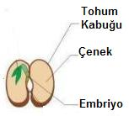

Deney: Tohumun Çimlenmesi için Ne Gereklidir?
Etkinlik sonuçları yazılacak

Çimlenme için;
- Su (Nem)
- Hava (Oksijen)
- Uygun sıcaklık
gereklidir.
NOT: Çimlenme için ışık gerekli değildir.

Tohum çimlenirken depo besini kullanır. Çimlenme gerçekleştikten sonra oluşan genç bitkinin yaprakları vardır ve bu sayede fotosentez yaparak besin üretir ve büyümeye devam eder.

Büyüme ve gelişme için;
- Su
- Hava(Oksijen)
- Uygun Sıcaklık
- Işık
gereklidir.

3. Hayvanlarda Üreme, Büyüme ve Gelişme
Memelilerde Üreme, Büyüme ve Gelişme
- Doğurarak çoğalırlar.
- İç döllenme, iç gelişme görülür.
- Yavru bakımı vardır ve yavrularını sütle beslerler.
- İnsan, at, kedi, köpek, geyik, fok, yunus, balina, yarasa vb. doğurarak çoğalır.
Kuşlarda Üreme, Büyüme ve Gelişme
- Yumurta ile çoğalırlar.
- İç döllenme, dış gelime görülür.
- Yavru bakımı vardır.
NOT: Yumurta ile çoğalan canlılardan sadece kuşlarda yavru bakımı vardır.
Sürüngenlerde Üreme, Büyüme ve Gelişme
- Yumurta ile çoğalırlar.
- İç döllenme, dış gelişme görülür.
- Yavru bakımı yoktur.
- Yılan, kertenkele, su kaplumbağası
Balıklarda Üreme, Büyüme ve Gelişme
- Yumurta ile çoğalırlar.
- Dış döllenme, dış gelişme görülür.
- Yavru bakımı yoktur.
Kurbağalarda Üreme, Büyüme ve Gelişme
- Yumurta ile çoğalırlar.
- Dış döllenme, dış gelişme görülür.
- Yavru bakımı yoktur.
- Gelişimleri sırasında başkalaşım geçirirler.
NOT: Balık ve kurbağalar yumurtalarını suya bıraktıklarından, nesillerinin devamı için çok sayıda yumurta oluştururular. Çünkü yumurtalar suda korunmasız haldedir.
Başkalaşım Olayı
Kurbağa, kelebek gibi bazı canlılarda, yavru canlı bazı yapısal değişimler geçirdikten sonra ana canlıya benzer hale gelir. Canlıların geçirdiği bu yapısal değişimlere başkalaşım denir. Canlıların başkalaşım geçirmesinin nedeni, yumurtada yeterli besin olmadığı için canlının gelişimini tamamlamadan yumurta dışına çıkmasıdır. Uğur böceği, sinek, kelebek, kurbağa, çekirge vb. başkalaşım geçirir.
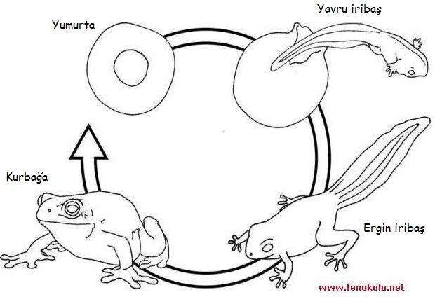

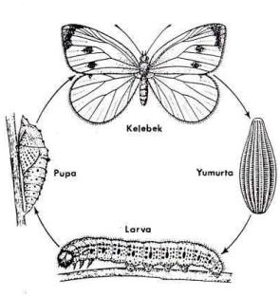

Mustafa ÇELİK
Yahya Kaptan Ortaokulu
Fen Bilimleri Öğretmeni

